Các bug tìm thấy trên các ví dụ

1, trang <http://sachmem.saokhuee.com>

* Chức năng tạo tài khoản, hướng dẫn ghi “mật khẩu ít nhất 8 ký tự” nhưng thực tế trên 5 ký tự là có thể đăng ký được. (kiểm thử giá trị biên với độ dài cho mật khẩu)

Sử dụng các mật khẩu với độ dài 6 ký tự vẫn đăng ký thành công.  
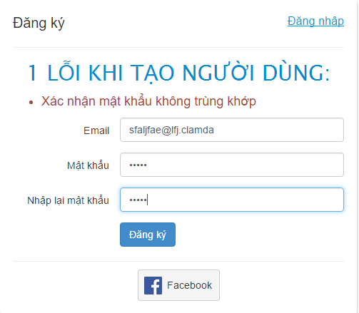

Đăng ký tài khoản với độ dài mật khẩu 6 ký tự



Thông báo đăng ký thành công

* Chức năng sửa thông tin người dung hoạt động không tốt ( lỗi coding)

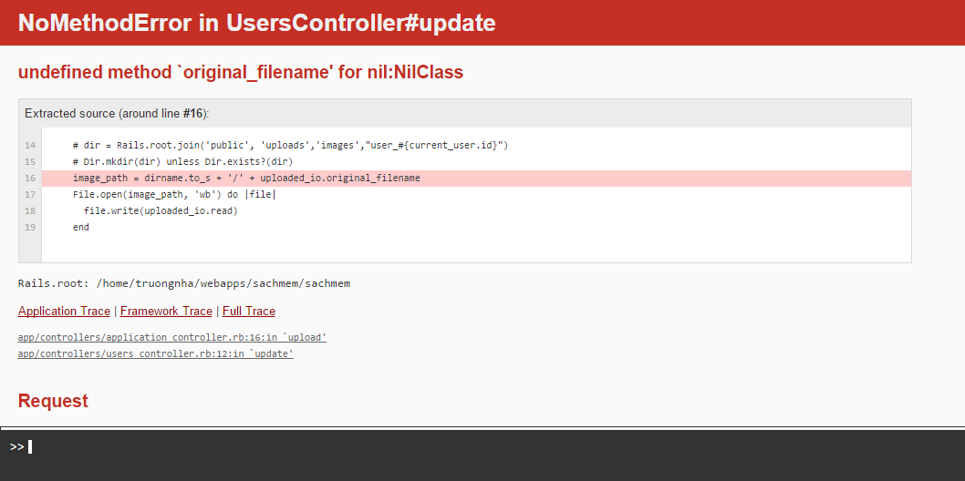

Khi cập nhật thông tin người dung, chọn lưu xảy ra bug

* Sau khi đăng nhập, chọn nút thêm sách ( lỗi coding)



2, phần mềm Quản lý tiêm chủng, điều trị - MeBoo

* Trong chức năng “thêm lịch uống thuốc”, phần liều lượng có thể nhập đến giá trị 9999999999 đến -999999999 ( Biên cho số ký tự của liều lượng quá lớn, không thực tế )

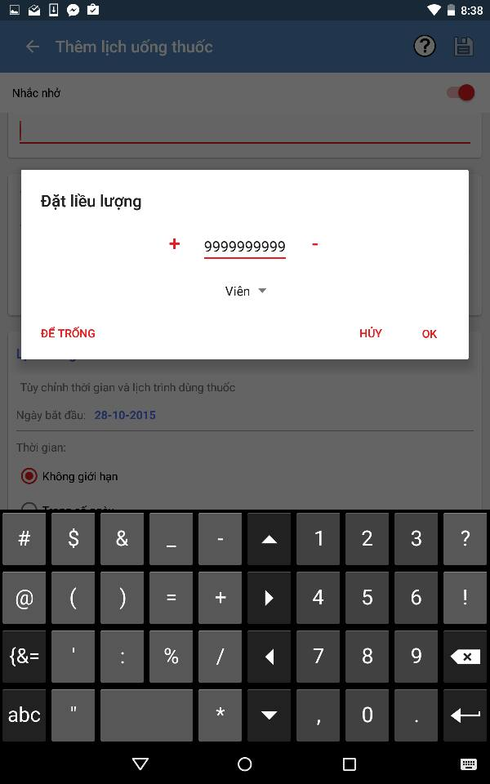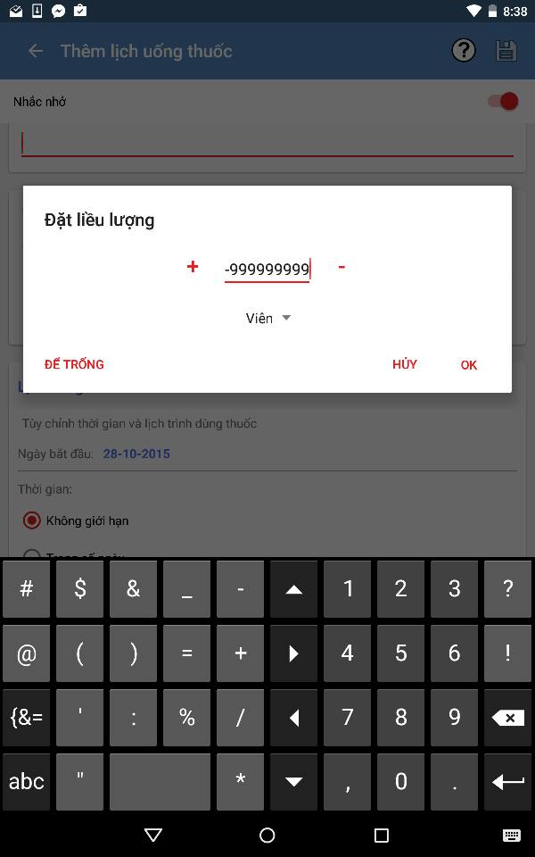

* Tại chức năng sổ tiêm chủng, thực nghiệm với việc điều chỉnh thời gian mũi tiêm số 4 ngày 1/10/2015 -> hoàn thành, mũi tiêm số 5 ngày 16/09/2015 -> hoàn thành. Lỗi logic, nên để thời gian mũi tiêm số 4 là biên nhỏ nhất của thời gian thực hiện mũi tiêm số 5.

3, trang <http://truongnha.com>

* Phần sửa thông tin cá nhân, chương trình cho phép nhập cả ký tự số và chữ vào mục số điện thoại. Có thể là mục đích của người lập trình hoặc chưa bắt chặt ngoại lệ.